SỞ GDĐT TIỀN GIANG  TRƯỜNG THPT GÒ CÔNG ĐÔNG  ĐỀ CHÍNH THỨC  (Đề có 04. trang) | ĐỀ KIỂM TRA CUỐI HỌC KỲ II  NĂM HỌC: 2022 – 2023  MÔN: VẬT LÍ KHỐI: 10  Ngày kiểm tra: 05 / 05 /2023  Thời gian làm bài: 45 phút

Đề gồm 28 câu trắc nghiệm.................................................................................
A. TRẮC NGHIỆM (7 điểm)
Mã đề: 132 (A)
Câu 1: Một vật có khối lượng 0,5kg chuyển động với vận tốc 5 m/s đến va chạm với một vật có khối lượng 1,5 kg đang đứng yên. Coi va chạm giữa hai vật là mềm. Sau va chạm, hai vật dính nhau và chuyển động với cùng vận tốc là
A. 2 m/s. B. 1,25 m/s. C. 1 m/s. D. 1,5 m/s.
Câu 2: Em hãy mô tả quá trình chuyển hóa năng lượng thể hiện trong mô hình sau: nước ở độ cao chảy xuống → làm quay cánh quạt → tuabin máy phát điện quay → bóng đèn sáng
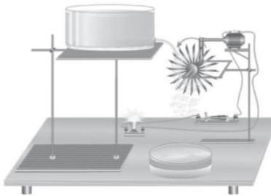
A. thế năng → động năng → điện năng → quang năng
B. thế năng → động năng → động năng → quang năng
C. động năng → động năng → động năng → quang năng
D. thế năng → động năng → quang năng → điện năng
Câu 3: Một người kéo một khối gỗ trên mặt đất với lực kéo 200N song song với mặt đất. Khối gỗ dịch chuyển được 30m trong 20s. Tìm công suất của người này khi kéo khối gỗ
A. 600W B. 133,3W C. 300W D. 200W
Câu 4: Ta cần tác dụng một momen ngẫu lực 14N.m để làm quay bánh xe như hình. Em hãy cho biết trường hợp nào sẽ có lợi hơn về lực và hãy tính độ lớn của lực tác dụng vào bánh xe trong trường hợp này.
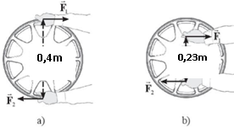
A. Hình b), F₁ = F₂ = 60,87N B. Hình a), F₁ = F₂ = 35N
C. Hình a), F₁ = F₂ = 70N D. Hình b), F₁ = F₂ = 3,22N
Câu 5: Một chiếc xe đang chạy với tốc độ dài 54 km/h trên một cung đường tròn có bán kính 100m. Độ lớn gia tốc hướng tâm của xe là
A. 2,25 m/s². B. 0,15 m/s². C. 0,54 m/s². D. 29,16 m/s².
Câu 6: Túi khí trong ô tô có tác dụng gì?
A. Dùng để trang trí cho đẹp.
B. Cung cấp khí cho các bánh xe.
C. Cung cấp khí cho người trong ô tô.
D. Bảo vệ con người trong trường hợp xe xảy ra va chạm.
Câu 7: Một chiếc xe đua chạy với tốc độ lớn nhất 18 m/s (mà không bị trượt) theo đường tròn nằm ngang có bán kính 80m (hình vẽ). Lấy g= 9,8 m/s². Xác định hệ số ma sát nghỉ giữa bánh xe và mặt đường.
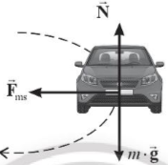
A. 0,41 B. 0,023 C. 0,225 D. 1,84
Câu 8: Động năng của vật sẽ thay đổi như thế nào nếu khối lượng của vật giảm 2 lần và tốc độ của vật tăng gấp 2 lần?
A. Không đổi B. Giảm 2 lần. C. Tăng 3 lần D. Tăng 2 lần
Câu 9: Một vật được ném lên cao theo phương thẳng đứng. Bỏ qua sức cản không khí, trong quá trình đi lên:
A. Thế năng tăng, động năng giảm. B. Cơ năng giảm.
C. Thế năng tăng, động năng tăng. D. Động năng và thế năng không đổi
Câu 10: Đơn vị nào sau đây không được dùng để đo công suất?
A. Kg.m²/s³. B. J.s. C. W D. HP.
Câu 11: Khi tác dụng một lực vuông góc với mặt phẳng cánh cửa có độ lớn không đổi vào các vị trí khác nhau như hình vẽ. Sắp xếp theo thứ tự độ lớn moment của lực F tăng dần
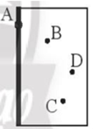
A. (A,C,B,D) B. (A,B,C,D) C. (A,D,C,B) D. (D,C,B,A)
Câu 12: Từ độ cao 5 m so với mặt đất ném lên một vật có tốc độ đầu 3 m/s. Biết khối lượng của vật bằng 1,5 kg , lấy g = 9,8 m/s². Chọn mốc thế năng tại mặt đất. Hỏi cơ năng của vật ở độ cao đó bằng bao nhiêu?
A. 72,15 J B. 94,95 J C. 80,25 J D. 75,75 J
Câu 13: Trong giờ học môn GDQP và an ninh về nội dung súng bắn AK, học sinh được GV hướng dẫn rằng, trong quá trình ngắm bắn các loại mục tiêu ta cần phải tì báng súng vào hõm vai phải. Dựa trên kiến thức em đã học về động lượng hãy cho biết tại sao phải làm như vậy?
(1) Tăng sự ổn định của súng (2) Tránh làm ta bị thương (3) Để cho súng nằm ngang
A. (2),(3) B. (1) C. (1),(2) D. (1),(3)
Câu 14: Hai chị em đang chơi trò bập bênh. Cho biết người chị (bên phải) có trọng lượng 300N, khoảng cách d₂ = 1m, còn người em có trọng lượng 250N. Hỏi khoảng cách d₁ phải bằng bao nhiêu để bập bênh cân bằng ?
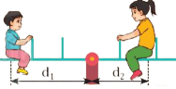
A. 1,5m B. 1,2m C. 0,8 m D. 0, 5 m
Câu 15: Trong các hình dưới đây, các hình vẽ nào biểu diễn đúng vectơ độ biến thiên động lượng

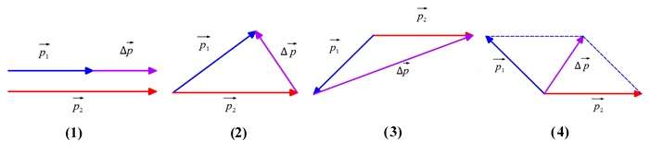
A. Hình (1),(4). B. Hình (1),(2). C. Hình (2),(4). D. Hình (1),(3).
Câu 16: Phát biểu nào sau đây là không đúng khi nói về hiệu suất?
A. Hiệu suất của động cơ luôn nhỏ hơn 1.
B. Hiệu suất đặc trưng cho mức độ hiệu quả của động cơ.
C. Hiệu suất của động cơ được xác định bằng tỉ số giữa công suất có ích và công suất toàn phần của động cơ
D. Hiệu suất được xác định bằng tỉ số giữa năng lượng đầu vào và năng lượng đầu ra.
Câu 17: Một cậu bé đang kéo thùng hàng trên mặt đất bằng sợi dây hợp với phương ngang một góc 20⁰ như hình vẽ. Hãy tìm độ lớn lực kéo thành phần trên phương song song với mặt đất, biết độ lớn lực kéo cậu bé tác dụng lên dây là 50 N.
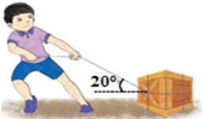
A. 17 N B. 28,19 N C. 25 N D. 47 N
Câu 18: Tốc độ góc của kim giây đồng hồ là:
A. 0,0524 rad/s. B. 9,5493 rad/s C. 94,2478 rad/s D. 0,1047 rad/s
Câu 19: Va chạm đàn hồi và va chạm mềm khác nhau ở điểm nào sau đây
A. Hệ va chạm đàn hồi có động năng không thay đổi còn va chạm mềm thì động năng của hệ thay đổi.
B. Hệ va chạm đàn hồi có động lượng bảo toàn còn va chạm mềm thì động lượng của hệ không bảo toàn.
C. Hệ va chạm mềm có động năng không thay đổi còn va chạm đàn hồi thì động năng của hệ thay đổi.
D. Hệ va chạm mềm có động lượng bảo toàn còn va chạm đàn hồi thì động lượng của hệ không bảo toàn.
Câu 20: Thế năng trọng trường của một vật có giá trị:
A. luôn dương. B. có thể dương, có thể âm hoặc bằng 0.
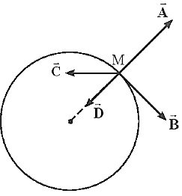
C. luôn âm D. khác 0.
Câu 21: Một chất điểm M thực hiện chuyển động tròn đều như hình vẽ. Nhận xét nào sau đây là đúng?
A. là vectơ vận tốc, là vectơ gia tốc.
B. là vectơ vận tốc, là vectơ gia tốc.
C. là vectơ vận tốc, là vectơ gia tốc.
D. là vectơ vận tốc, là vectơ gia tốc.
Câu 22: Chọn phát biểu đúng.
A. Moment lực là đại lượng đặc trưng cho độ mạnh yếu của lực.
B. Moment lực tác dụng lên vật là đại lượng vô hướng.
C. Moment lực đối với một trục quay được đo bằng tích của lực với cánh tay đòn của nó.
D. Đơn vị của moment lực là N/m.
Câu 23: Khi quạt điện đang hoạt động thì đã có quá trình truyền và chuyển hóa năng lượng chủ yếu nào xảy ra?
A. nhiệt năng thành cơ năng. B. điện năng thành nhiệt năng.
C. điện năng thành quang năng. D. điện năng thành cơ năng.
Câu 24: Có hai lực đồng quy 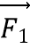 , 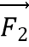 có hướng như hình vẽ. Hợp lực F của hai lực này được tính bởi biểu thức nào sau đây
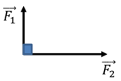
A. F = F₁ - F₂. B. F = . C. F = D. F = F₁ + F₂.
Câu 25: Trong mô hình cổ điển Bohr của nguyên tử hydrogen, electron xem như chuyển động tròn đều quanh hạt nhân là proton với quỹ đạo có bán kính 0,529.10⁻¹⁰ m với tốc độ góc 4,2.10¹⁶ rad/s, biết khối lượng của electron là 9,1.10⁻³¹ kg. Lực hướng tâm tác dụng lên electron là
A. 8,5.10⁻⁸ N. B. 2.10⁻²³ N. C. 2.10⁻⁸ N. D. 8,5.10⁻²³ N.
Câu 26: Trong chuyển động tròn đều, lực hướng tâm
A. có hướng vuông góc với vecto vận tốc.
B. cùng phương, cùng chiều với vecto vận tốc.
C. cùng phương, ngược chiều với vecto vận tốc.
D. có hướng không đổi.
Câu 27: Chuyển động của Trái Đất quanh Mặt Trời có thể xem như là chuyển động tròn đều vì
A. lực hấp dẫn giữa Trái Đất và Mặt Trời có độ lớn rất nhỏ.
B. lực hấp dẫn giữa Trái Đất và Mặt Trời có độ lớn đáng kể.
C. lực hấp dẫn giữa Trái Đất và Mặt Trời là lực hướng tâm, có độ lớn không đổi.
D. vectơ vận tốc của Trái Đất luôn không đổi.
Câu 28: Một quả bóng có khối lượng 50g đang bay theo phương ngang với tốc độ 2m/s. Động lượng của quả bóng có độ lớn là.
A. 100 kg.m/s B. 2 kg.m/s C. 0,1 kg.m/s D.

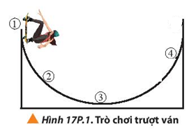
B. TỰ LUẬN (3 điểm)
Câu 1: (1 điểm) Em hãy nhận xét về sự thay đổi của động năng và thế năng của cô gái đang chơi ván trượt khi trượt từ vị trí (1) đến (3) và từ (3) đến (4) (Hình 17P.1). Bỏ qua mọi ma sát.

Câu 2: (2 điểm) Một viên đạn khối lượng 30g được bắn thẳng đứng lên cao với vận tốc rời khỏi đầu nòng súng là 60m/s, đầu nòng súng cách mặt đất 2m. Bỏ qua sức cản của không khí, lấy g= 9,8 m/s².

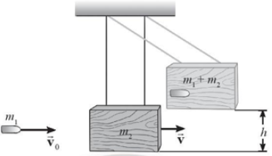
a) Đạn bay không đúng mục tiêu trên không, hãy tính độ cao cực đại mà đạn đạt được. Chọn mốc thế năng tại mặt đất.

b) Dùng súng này bắn viên đạn trên theo phương ngang bay đến ghim vào tấm gỗ có khối lượng 2,2kg (hình vẽ). Sau va chạm hệ viên đạn và tấm gỗ chuyển động lên đến độ cao h.

- Tính vận tốc của hệ ngay sau va chạm.

- Tính h.

----------- HẾT ----------
SỞ GDĐT TIỀN GIANG  TRƯỜNG THPT GÒ CÔNG ĐÔNG  (Đáp án có 02 trang) | ĐÁP ÁN KIỂM TRA CUỐI KỲ II  NĂM HỌC: 2022 – 2023  MÔN: VẬT LÝ KHỐI: 10  Ngày kiểm tra: 05 / 5 /2023  Thời gian làm bài:45 phút

ĐÁP ÁN:
A. TRẮC NGHIỆM: (7 điểm)

Câu | 132(A) | 209(B) | 357(C) | 485(D)
1 | B | A | D | B
2 | A | A | C | C
3 | C | C | C | D
4 | B | C | D | A
5 | A | D | A | A
6 | D | A | D | C
7 | A | B | C | A
8 | D | A | B | C
9 | A | C | A | A
10 | B | C | A | C
11 | B | D | A | D
12 | C | C | D | A
13 | C | D | B | A
14 | B | B | A | A
15 | D | B | B | C
16 | D | D | B | C
17 | D | C | C | D
18 | D | C | C | D
19 | A | B | C | B
20 | B | D | B | B
21 | C | B | B | B
22 | C | D | C | B
23 | D | B | B | B
24 | B | A | A | D
25 | A | A | A | D
26 | A | A | D | B
27 | C | D | D | C
28 | C | B | D | D

B. TỰ LUẬN (3 điểm)

Câu 1  (1 điểm) | - (1) đến (3) : động năng tăng, thế năng giảm  - (3) đến (4) : động năng giảm, thế năng tăng | 0,5  0,5
Câu 2  (2,0 điểm) | a) ½.mv² + mgh = mgh_{max} ..............................................................................  thế số đúng .....................................................................................................  h_{max} = 185,67 m ............................................................................................... | 0,25  0,25  0,25
Câu 2  (2,0 điểm) | b)  * m₁v_{o} = (m₁ + m₂).v .........................................................................................  Thế số đổi đơn vị đúng ..................................................................................  v = 0,81 m/s .......................................................................................................  * (m₁ + m₂).v²/2 = (m₁ + m₂).gh ..............................................................  h = 0,033m ....................................................................................................... | 0,25  0,25  0,25  0,25  0,25

Lưu ý:
+ Trong từng phần của mỗi bài hoặc cả bài, học sinh có thể làm theo cách khác, nhưng kết quả đúng và hợp lý, thì vẫn cho điểm tối đa của phần đó hoặc bài đó.
+ Thiếu hoặc sai đơn vị kết quả thì trừ 0,25 đ cho 2 lần (Chỉ trừ tối đa 2 lần/ bài làm của HS)
.........................Hết.......................

